第五章 采购需求
一、项目概况
1、招标单位: 海口市龙华区龙桥镇人民政府
2、项目名称：龙桥镇龙源街路面提升改造工程
3、项目编号：HNDWZB20220643
4、招标控制价：3120300.21元（投标报价如超出招标控制价的，视为无效投标。）
5、工期：90日历天
6、地点：项目位于海口市龙华区龙桥镇龙源街，道路为南北走向，起点位于龙源街龙兴美食庄园门口，终点止于商业南街交叉口，路线全长约0.7 公里，道路等级为城市支路，双向两车道，设计速度为30km/h，现状路面宽 5-7.5m。道路沿线与商业北街、龙源西东街、商业南街相交。
7、付款方式：按照合同约定的付款方式付款
8、验收方式：由采购人组织有关部门按照国家有关标准和招标文件的规定采购方进行验收。
9、建设规模：包括道路工程、交通工程、井盖及雨污水口加高工程。主要建设规模如下：
（1）道路工程：主要内容为拆除病害路面及重新恢复 22cm厚路面2780.9㎡，新建人行道透水砖2512㎡，铺设路面改性沥青路面4975㎡，安砌路缘石1330m，170处预制C25 砼树池边框0.8m×0.8m。
（2）交通工程：交通标志牌23个，路面标线668.4㎡, 诱导标6块，轮廓标6块。
（3）井盖及雨污水口加高工程：直径700mm污水井加高28座，方井700mm×700mm污水引流井加高82座，直径700雨水检查井加高4座，方井400mm×700mm双篦雨水口加高14座。
10、招标范围：施工总承包（具体详见工程量清单及施工图）
二、工程量清单

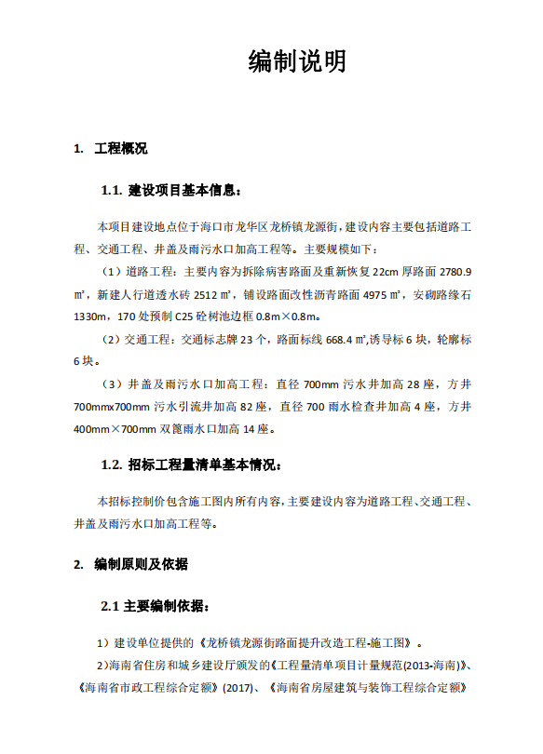

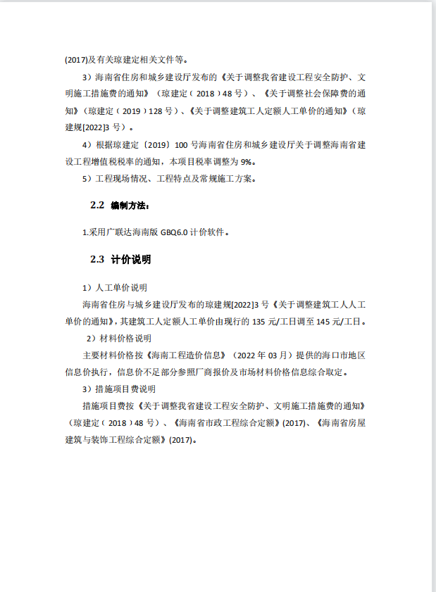
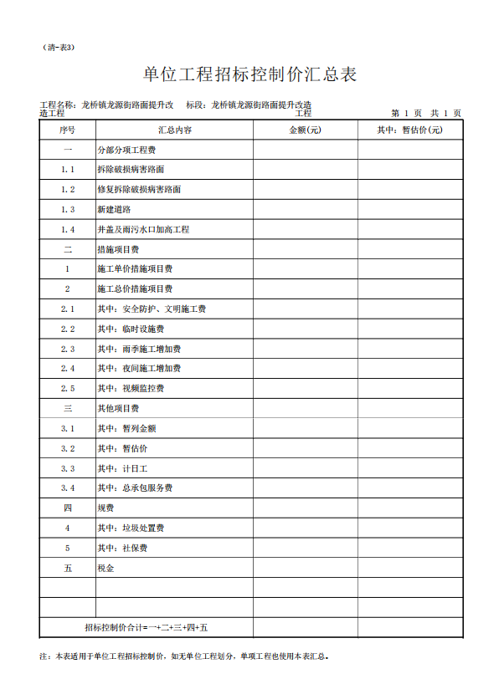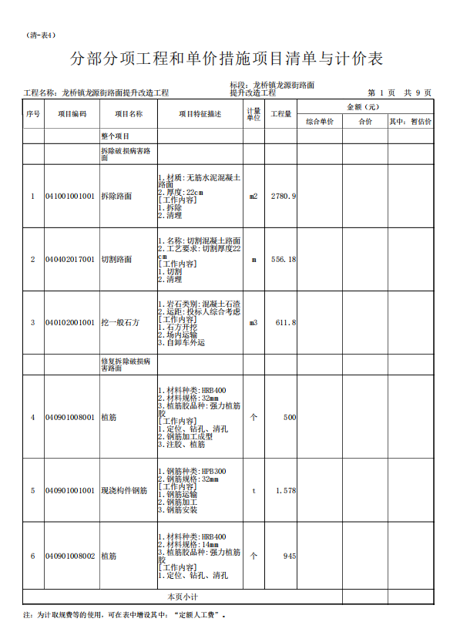

第六章 技术标准和要求
适用标准、规范的名称：除适用现行国家及省市相关的所有标准、规范、规程外，承诺包人还必须遵守发包人在签订合同时及建设项目过程中制订的相关管理规定。
国内没有相应标准、规范时的约定：由发包人委托的设计单位提出标准及规范(含国外标准)，经工程师确认后执行。
